1. Examine the tree command. Master the technique of applying a template, for example, display all files that contain a character c, or files that contain a specific sequence of characters. List subdirectories of the root directory up to and including the second nesting level.

Изображает структуру всех каталогов, имеющихся на компьютере, в виде дерева.

-a — вывод всех без исключения файлов.

-d — только список директорий.

-l — переход по символическим ссылкам, которые ведут к папкам.

-f — содержимое папок будет показано с префиксами пути.

-x — учитывает только текущую файловую систему.

-L — задает уровень вложенности для отображения в выводе.

-R — рекурсивный переход по каталогам всех уровней.

-P — отображение файлов, название которых соответствует шаблону.

-I — исключение из вывода файлов, название которых соответствует шаблону.

-o — печать вывода в файл с заданным именем.

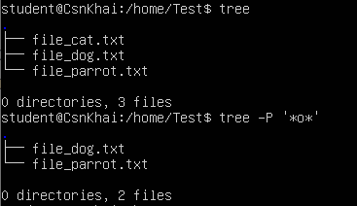

*tree -L 2*

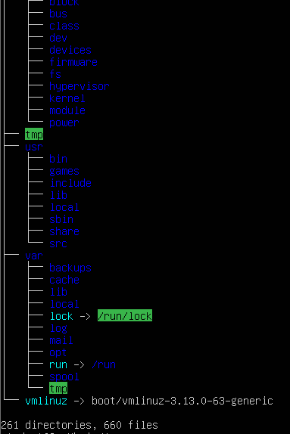

1. What command can be used to determine the type of file (for example, text or

binary)? Give an example.

С помощью команды file <name_file> можно определить тип файла.

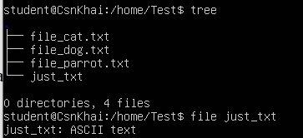

1. Master the skills of navigating the file system using relative and absolute paths. How can you go back to your home directory from anywhere in the filesystem?



 (тут таб)



1. Become familiar with the various options for the ls command. Give examples of listing directories using different keys. Explain the information displayed on the terminal using the -l and -a switches.

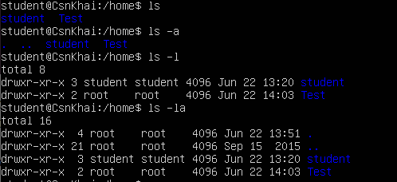

Ls - вывод файлов или папок находящихся в текущем каталоге

ls –a  - отображать все файлы, включая скрытые, это те, перед именем которых стоит точка;

ls –l  - выводить подробный список, в котором будет отображаться владелец, группа, дата создания, размер и другие параметры;

Ls -la - обобщение предыдущих двух команд

1. Perform the following sequence of operations:

- create a subdirectory in the home directory;

- in this subdirectory create a file containing information about directories

located in the root directory (using I/O redirection operations);

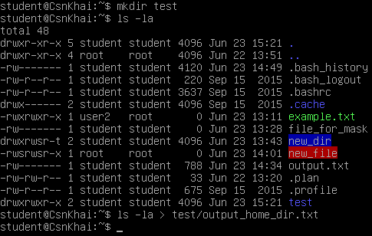

- view the created file;

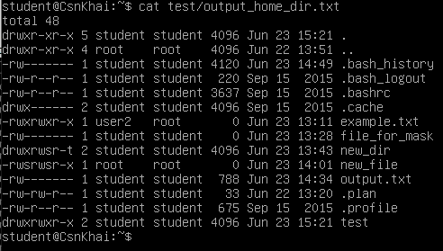

- copy the created file to your home directory using relative and absolute

addressing.

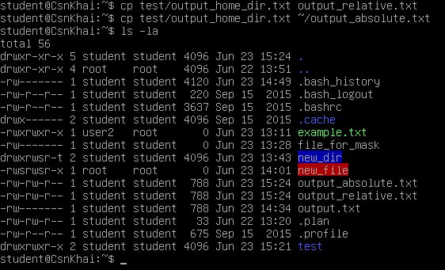

- delete the previously created subdirectory with the file requesting removal;

- delete the file copied to the home directory.

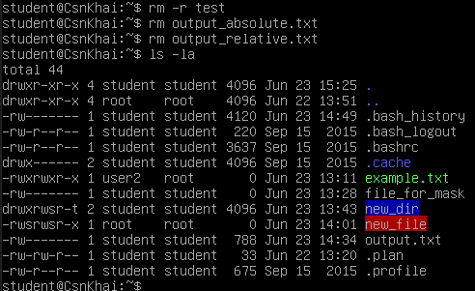

1. Perform the following sequence of operations:

- create a subdirectory test in the home directory;

- copy the .bash_history file to this directory while changing its name to

labwork2;

- create a hard and soft link to the labwork2 file in the test subdirectory;

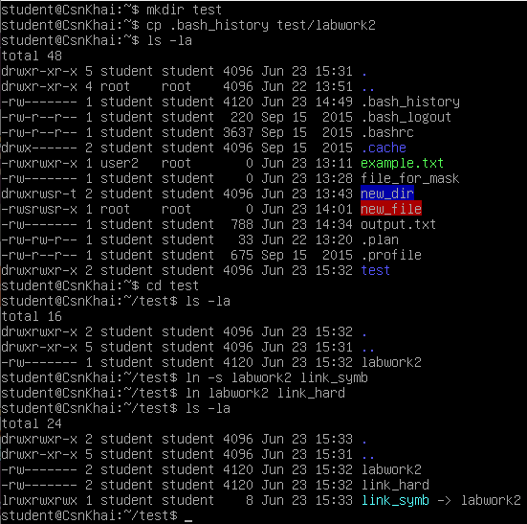

- how to define soft and hard link, what do these

concepts;

Мягкая ссылка подразумевает ярлык на файл или каталог, на который указывает. Жесткая - отдельный файл или каталог.

- change the data by opening a symbolic link. What changes will happen and why

При изменении данных в файле с помощью символической ссылки изменяется файл, на который указывает ссылка

- rename the hard link file to hard_lnk_labwork2;

- rename the soft link file to symb_lnk_labwork2 file;

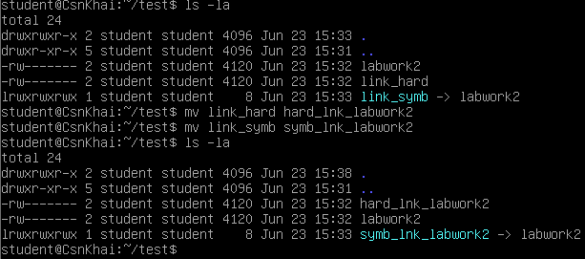

- then delete the labwork2. What changes have occurred and why?

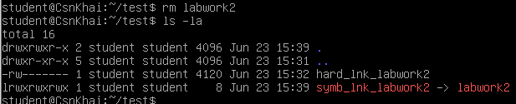

При удалении основного текстового документа и дальнейшем открытии ссылок, символическая ссылка на файл предлагает найти подходящий документ, а жесткая ссылка открывает файл.

1. Using the locate utility, find all files that contain the squid and traceroute sequence.

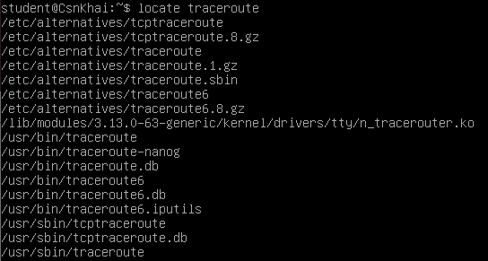



1. Determine which partitions are mounted in the system, as well as the types of these partitions.

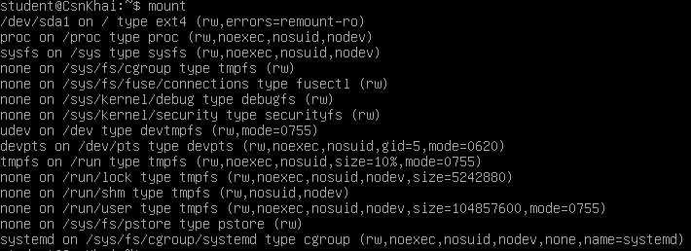

1. Count the number of lines containing a given sequence of characters in a given file.

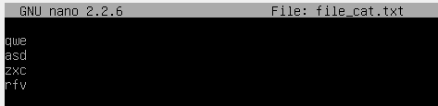



1. Using the find command, find all files in the /etc directory containing the host character sequence.

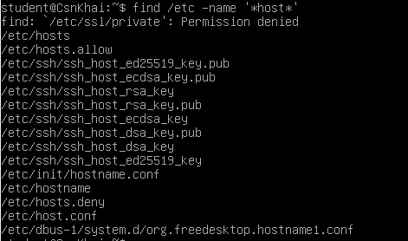

1. List all objects in /etc that contain the ss character sequence. How can I duplicate a similar command using a bunch of grep?

Команда *find /etc |grep ss*

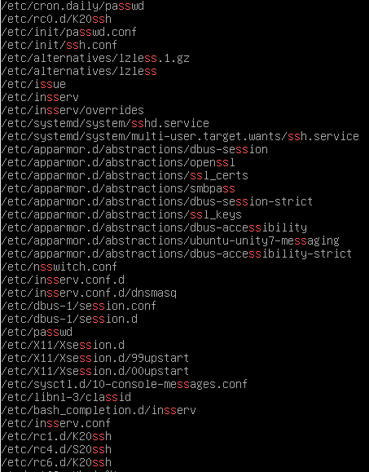

1. Organize a screen-by-screen print of the contents of the /etc directory. Hint: You must use stream redirection operations.

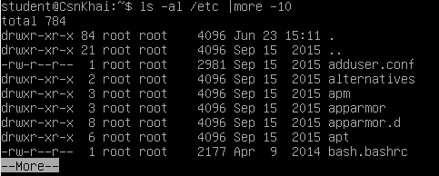

1. What are the types of devices and how to determine the type of device? Give examples.

*Символьные (байт-ориентированные)* устройства читают и записывают данные в виде потока байтов. Сюда входят последовательные и параллельные порты, накопители на магнитной ленте, терминалы и звуковые платы.

*Блочные (блок-ориентированные)* устройства читают и записывают данные блоками фиксированного размера. В отличие от символьных устройств блочные устройства предоставляют произвольный доступ к своим данным. В качестве примера можно назвать жесткий диск.

PCI расшифровывается как Peripheral component interconnect или  взаимосвязь периферийных компонентов. Все видеокарты подключаются именно таким способом, также чаще всего мы можем здесь встретить сетевые адаптеры, карт ридеры и другие адаптеры. В основном все что размещено на материнской плате, в корпусе компьютера, кроме процессора и жестких дисков подключено по PCI.

Посмотреть устройства подключенные по шине PCI можно с помощью команды lspci:

$ lspci <опции>

Опции утилиты указывают сколько данных нужно выводить и как их фильтровать:

-v - выводить подробную информацию об устройствах

-vv - выводить очень подробную информацию об устройствах

-n - показывать код производителя для устройства

-b - показать все адреса устройств на шине

-d - показать только устройства определенного производителя

-t - просмотр устройств ubuntu в виде дерева.

-s - показать информацию об определенном устройстве

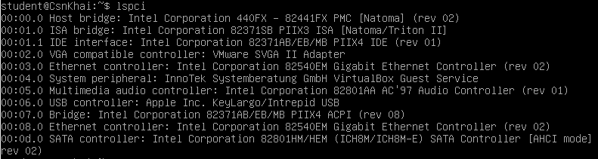

Посмотреть только оборудование определенного типа



1. How to determine the type of file in the system, what types of files are there?

Посмотреть форматы файлов linux можно с помощью утилиты *file.*

Файлы в операционной системе Linux можно поделить на три основных типа:

* Обычные файлы, для хранения информации
* Специальные файлы - для устройств и туннелей
* Директории

*Обычные файлы* Это файлы, с которыми мы привыкли работать каждый день, они могут содержать текст, исполняемые инструкции для программ, изображения или другую информацию. Это самый распространенный тип файлов, которые вы можете найти в системе Linux. Рассмотрим небольшой список относящихся сюда файлов:

* Текстовые файлы
* Исполняемые файлы
* Файлы изображений
* Файлы архивов
* Файлы библиотек программ
* И другие подобные типы

*Специальные файлы* Специальные файлы предназначены для обмена информации с ядром, работы с устройствами или общения между программами. Такие файлы могут тоже быть нескольких типов, в зависимости от назначения.

*Блочные файлы* - это файлы устройств, которые обеспечивают буферизованный доступ к аппаратным компонентам. При записи данных на жесткий диск или на флешку нет смысла записывать данные сразу же после их поступления. Так мы будем только понапрасну расходовать ресурс устройства и энергию. Можно подождать пока наберется достаточное количество данных а потом записать их за один раз. Эти данные и собираются в буфере. С помощью таких файлов, файловая система и другие утилиты могут обращаться к драйверам аппаратных устройств. Такие файлы могут передать большой блок данных за небольшой один раз.

*Символьные файлы* обеспечивают не буферизованный доступ к аппаратным компонентам и ядру. Поскольку у них нет буфера, они позволяют передавать только по одному символу за один раз. А в остальном, это такие же файлы устройств, как и блочные файлы.

*Туннели и именованные туннели* - это файлы, позволяющие настроить связь между двумя процессами перенаправив вывод одного процесса на вход другого. Именованные туннели используются для связи между двумя процессами и работают так же как и обычные туннели.

*Файлы сокетов* - это файлы, обеспечивающие прямую связь между процессами, они могут передавать информацию между процессами, запущенными в разных средах или даже разных машинах. Это значит, что с помощью сокетов программы могут обмениваться данными даже по сети. По сути, сокет работает так же как туннели, но только в обе стороны.

*Каталоги*  
 Это специальные файлы, которые позволяют объединять другие и каталоги в группы для более простой навигации и поиска. Естественно, они могут содержать как обычные, так и специальные файлы, одним словом любые типы файлов ос linux. В системе Linux, файлы организуются в папки начиная от корня (/)

Обозначаются каталоги буквой d (directory)

1. * List the first 5 directory files that were recently accessed in the /etc directory.

